PATIKSLINIMAS SAVO INICIATYVA
Eil. Nr. | Išsiuntimo data ir dokumento (failo) pavadinimas | Klausimo / Pakeitimo kategorija. Projekto dalis | Tiekėjo/ Rangovo klausimas/  pirminė sąlyga | Pirkimo dokumento  iškarpa | Perkančiojo subjekto atsakymas /  pakeista sąlyga
1. | 2025-04-07 | LERAS, SP | Prašome patikslinti kamerų kiekį, nes SP ir LERAS aiškinamajame rašte rašoma, kad 9vnt, o LERAS SŽ-6vnt | 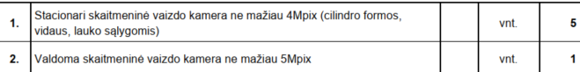 | Žr. naujausią projekto versiją, pateiktą pirkimo dokumentų aplanke „Ekspertuotas techninis projektas_Atnaujintas”.
2. | 2025-04-07 | LERAS, SP | Prašome patikslinti kortelių skaitytuvų kiekį, nes SP ir LERAS aiškinamajame rašte rašoma, kad 4vnt, o LERAS SŽ-3vnt |  | Žr. naujausią projekto versiją, pateiktą pirkimo dokumentų aplanke „Ekspertuotas techninis projektas_Atnaujintas”.
3. | 2025-04-07 | LERAS, SP | Prašome patikslinti kokį kabelį vertintis praėjimo kontrolei, nes pagal užduotį UTP, o TS ir SŽ-FTP | 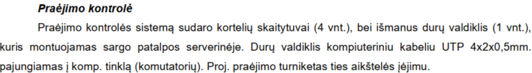  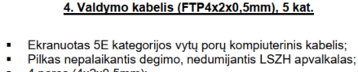 | Vadovautis reikia TS, t. y. kabelį vertinti FTP.
4. | 2025-04-07 | LERAS, SP | Ar nesidubliuoja SP ir LERAS dalyse parėjimo turniketas? |  | Žr. naujausią projekto versiją, pateiktą pirkimo dokumentų aplanke „Ekspertuotas techninis projektas_Atnaujintas”.
5. | 2025-04-07 | LERAS | Prašome patikslinti vaizdo kamerų numerių atpažinimui kiekį, nes AR-2vnt, o SŽ-1vnt | 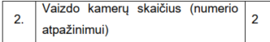 | Žr. naujausią projekto versiją, pateiktą pirkimo dokumentų aplanke „Ekspertuotas techninis projektas_Atnaujintas”.
6. | 2025-04-07 | LERAS | Ar gerai suprantame, kad turime vertintis komutatorių ir praėjimo turniketą, nors techniniame projekte buvo parašyta, kad tiekia Užsakovas? |  | Komutatorių pateikia Užsakovas. Elektromechaninis turniketas įvertintas SP dalyje.
7. | 2025-04-07 | LERAS | Ar gerai suprantame, kad turime vertintis 450N vamzdį, nes TS ir ekspertuotame TP-nenurodyta, tik parašyta techniniame projekto SŽ | 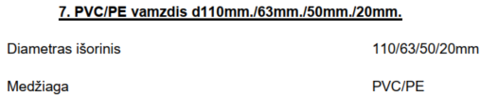  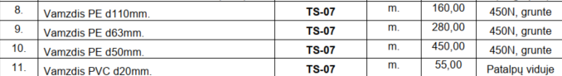 | Taip, 450N.
8. | 2025-04-07 | LERAS | Prašome patikslinti kokį kiekį vertintis vamzdžio d63mm, nes pagal SŽ-188m, o pagal struktūrinę-280m | 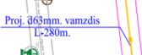 | Žr. naujausią projekto versiją, pateiktą pirkimo dokumentų aplanke „Ekspertuotas techninis projektas_Atnaujintas”.
9. | 2025-04-07 | LERAS | Prašome patikslinti lauko dėžučių kiekį, nes pagal SŽ-1vnt, o pagal struktūrinę-2vnt | 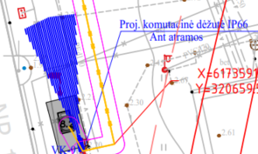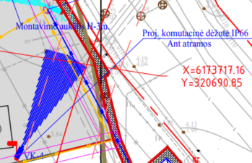 | Žr. naujausią projekto versiją, pateiktą pirkimo dokumentų aplanke „Ekspertuotas techninis projektas_Atnaujintas”.
10. | 2025-04-07 | LERAS | Ar gerai suprantame, kad nereikia vertintis ventiliatorių bloko, nes nėra SŽ ir neturime ER dalies? |   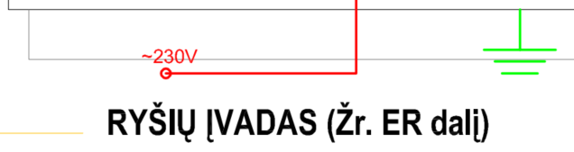 | Nereikia vertinti ventiliatorių bloko, kadangi visa proj. įranga montuojama į esamą ryšių spintą.
11. | 2025-04-07 | LERAS | Prašome patikslinti kokia yra esama apsauga | 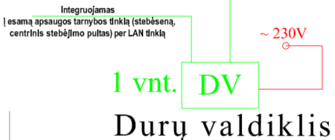 | Šiuo metu yra naudojama Suprema gamintojo BioStar 2 programinė įranga. Uosto direkcijoje šiuo metu yra naudojama Galaxy apsauginė signalizacija.
12. | 2025-04-07 | LERAS | Prašome patikslinti kokį kiekį vertintis FTP kabelio ir vamzdžio, nes pagal SŽ-107m, o pagal struktūrinę-152m | 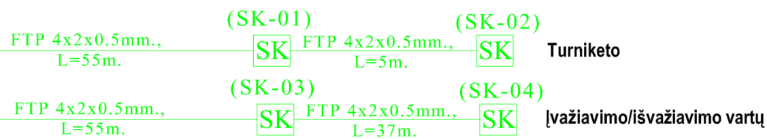  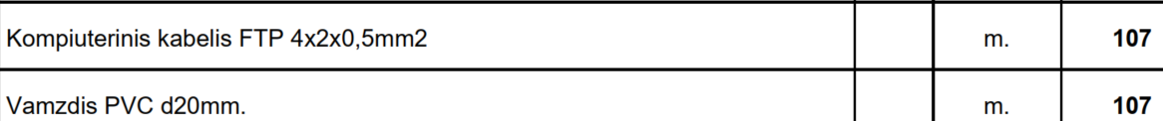 | Žr. naujausią projekto versiją, pateiktą pirkimo dokumentų aplanke „Ekspertuotas techninis projektas_Atnaujintas”.
13. | 2025-04-07 | LERAS | Prašome patikslinti kokį kiekį vertintis FTP kabelio, nes pagal SŽ-335m, o pagal struktūrinę-469m |  | Žr. naujausią projekto versiją, pateiktą pirkimo dokumentų aplanke „Ekspertuotas techninis projektas_Atnaujintas”.
14. | 2025-04-07 | E | Ar turime įsivertinti demontavimo darbus, nes SŽ nėra? | 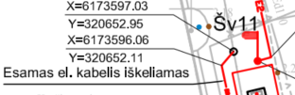  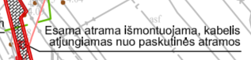 | Taip, reikia įvertinti.
15. | 2025-04-07 | E | Ar gerai suprantame, kad skyduose PS-1 ir PS-2 kištukiniai lizdai montuojami skyduose, nes kištukinių lizdų nėra SŽ? | 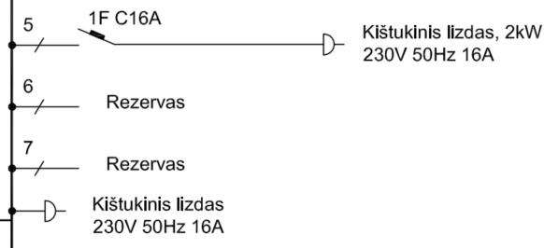 | Taip.
16. | 2025-04-07 | E, LERAS | IP vaizdo kameros nerašoma, kad su PoE, tada joms reikia maitinimo kabelio, kris E dalyje nenumatytas |  | Aiškinamajame rašte aprašyta dėl maitinimo:  „IP kameros sujungiamos ir maitinamos su komutatoriumi, panaudojant PoE technologiją“.
17. | 2025-04-07 | E | Prašome patikslinti kabelio Cu 5x16mm2 ilgį, nes SŽ-102m, o pagal schemą-18m | 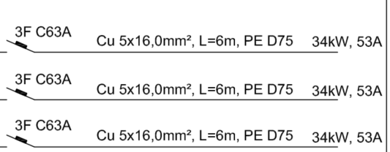 | Turi būti 18m.
18. | 2025-04-07 | E | Prašome patikslinti kur montuojasi Cu 3x10mm2 kabelis, nes schemose neparodyta |  | Šio kabelio neturi būti.
19. | 2025-04-07 | E | Ar neperteklinis kabelio Al 4x16mm2 kiekis, nes pagal apšvietimo trąsos įlgį įvertinta prie bendro apšvietimo L-316m |  | Schemoje klaida, turi būti 333m.
20. | 2025-04-07 | E | Ar neturėtų būti numatyti įžeminimo komplektai žaibo priėmikliams h-17m? | 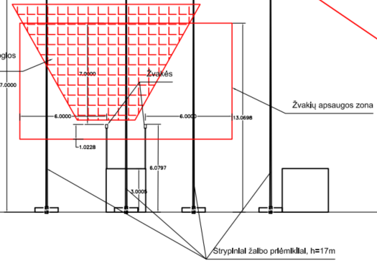 | Taip, turi būti žaibo priėmiklio komplektai 17 m (pateikta sąnaudų žiniaraštyje).
21. | 2025-04-07 | E | Ar neturėtų būti numatyti įžeminimo komplektai stoginėms laivų, autobusų ir lengvųjų automobilių pildymui, nes brėžiniuose parodyta? | 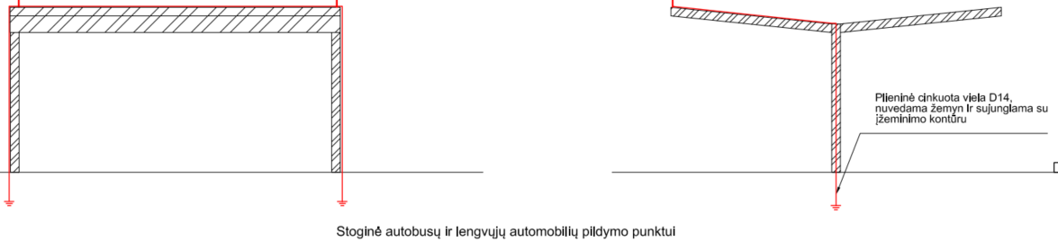  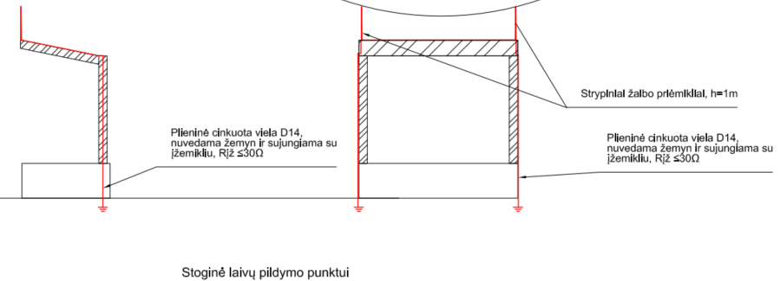 | Turi būti, įžeminimo komplektai yra pateikti sąnaudų žiniaraštyje:  DOZATORIŲ KABELIAI IR PAGALBINĖS MEDŽIAGOS p.11 - įžeminimo komplektas 2vnt.
22. | 2025-04-07 | E | Prašome patikslinti kabelio Cu 5x4mm2 ilgį, nes SŽ-97m, o pagal schemą-167m |  | Turi būti 167m.
23. | 2025-04-07 | D | Ar teisingai suprantame, pagal SR2024-001-TP-D.SZ vamzdyną tiekia MT Group atskiru pirkimu, ir vertinti reikia tik vamzdyno įrengimo/suvirinimo darbus? | 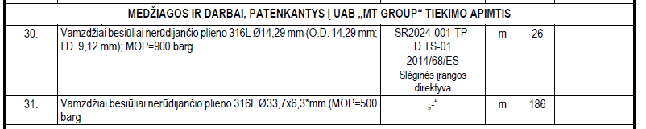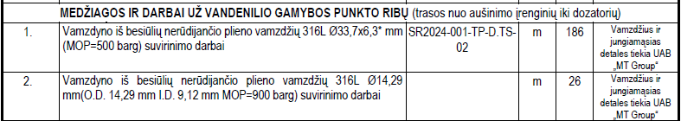 | Taip, teisingai. Vandenilio vamzdyną tiekia UAB MT Group, Rangovas turi įsivertinti tik jo suvirinimo / montavimo / alkūnių lenkimo darbus, kartu su NDT ir bandymais, valymas ir medžiagomis bandymui bei pridavimą. Rangovas turi nusimatyti pagalbines medžiagas vamzdyno montavimui, tokias kaip: apsauginis dėklas, šiluminė izoliacija ir apsauginės g/b plokštės.
24 | 2025-04-07 | SD | SR2024-001-TP-SD-DKS dalyje darbų kiekių žiniaraštyje kiekiai nurodyti 2, kuriais vadovautis teikiant pasiūlymą? | 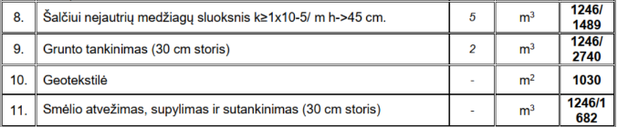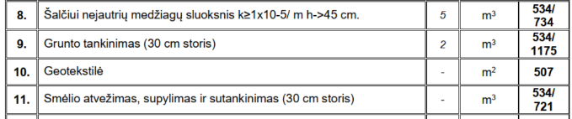 | Vienam objektui yra pateikti du žiniaraščiai, kiekiai atskirti dėl finansavimo. Pateikiamas atnaujintas darbų kiekių žiniaraštis su atnaujintais kiekiais, žr. naujausią projekto versiją, pateiktą pirkimo dokumentų aplanke „Ekspertuotas techninis projektas_Atnaujintas”.
25. | 2025-04-07 | E | Prašome patikslinti kokią vielą vertintis, nes d14mm-nėra, būna d8 arba d10mm |  | Vertinkite d10mm.
26. | 2025-04-07 | LERAS | Prašome patikslinti optinio kabelio 4sk. SM ilgį , nes pagal SŽ-553m, o pagal struktūrinę-825m |  | Žr. naujausią projekto versiją, pateiktą pirkimo dokumentų aplanke „Ekspertuotas techninis projektas_Atnaujintas”.
27. | 2025-04-07 | LERAS | Prašome patikslinti optinio kabelio 4sk. MM ilgį , nes pagal SŽ-107m, o pagal struktūrinę-160m |  | Žr. naujausią projekto versiją, pateiktą pirkimo dokumentų aplanke „Ekspertuotas techninis projektas_Atnaujintas”.
28. | 2025-04-07 | SP | Sklypo sutvarkymo dalies atnaujintame žiniaraštyje nurodomi asfalto dangos atstatymo darbai h-10cm (301,50m2 + 148,50m2). Tuomet pridėtos detalės, kuriose nurodytos skirtingos asfalto konstrukcijos. Tai kuria detale vadovautis? Nes nėra nurodytos pažeidžiamos asfalto vietos. |  | Techniniame projekte pateikti sustambinti kiekiai, galutiniai kiekiai tikslinami pagal darbo projektą. Vadovautis dangų ardymo planu.  Vieta: Ties Nemuno g. atstatomais takais ir ties naujai įrengiama atramine sienute.
29. | 2025-04-07 | SP | Ar nėra klaidingai nurodyti, sklypo sutvarkymo dalyje, skaldos pagrindo (301,50m3 + 148,50m3) sluoksnio įrengimo matavimo vienetai? Kaip suprantu, ši skalda turės būti įrenginėjama po pažeistų vietų asfaltu, tai turėtų būti nurodyta skalda (301,50m2 + 148,50m2). |  | Žiniaraštis patikslintas, žr. naujausią projekto versiją, pateiktą pirkimo dokumentų aplanke „Ekspertuotas techninis projektas_Atnaujintas”.
30. | 2025-04-07 | Susisiekimas | Ar nurodomi šie duomenys žiniaraštyje priskiriami prie -gelžbetonės dangos pagrindų įrengimo?  -Geotekstilė (1030m2 + 507m2);  -Smėlio atvežimas, supylimas ir sutankinimas (30cm) (1246/682m3 + 534/721m3);  -Deformacinės siūlės (151m + 75m). |  | Skaldos kiekis pateiktas visoms dangoms. Techniniame projekte pateikti sustambinti kiekiai, galutiniai kiekiai tikslinami pagal darbo projektą.
31. | 2025-04-07 | Susisiekimas | Patikslinti šalčiui nejautrių medžiagų kiekį (1246/1489m3 + 534/734m3)? |  | Žiniaraštis patikslintas, žr. naujausią projekto versiją, pateiktą pirkimo dokumentų aplanke „Ekspertuotas techninis projektas_Atnaujintas”.
32. | 2025-04-07 | Susisiekimas | Patikslinti skaldos pagrindo sluoksnio kiekį (1134m2 + 558m2) |  | Kiekis teisingas.
33. | 2025-04-07 | Susisiekimas | Patiksinti grunto tankinimo (30cm) kiekį (1246/2740m3 + 534/1175m3) |  | Žiniaraštis patikslintas, žr. naujausią projekto versiją, pateiktą pirkimo dokumentų aplanke „Ekspertuotas techninis projektas_Atnaujintas”.
34. | 2025-04-07 |  | 2025-04-07 buvo gauti atsakymai į tiekėjų klausimus. Pažymime, kad buvo pateikti atsakymai į daugiau nei dvidešimt klausimų, buvo keičiami ir pateikti atnaujinti pirkimo objekto dokumentai – atnaujinti ekspertuoti techniniai projektai, kas daro didžiulę įtaką tiek kainų skaičiavimui, tiek jų atnaujinimui.  Atsižvelgiant į tai, kad buvo pateiktas didelis kiekis atnaujintos informacijos, kurią tiekėjui reikia iš naujo įsivertinti, prašome nukelti pasiūlymo pateikimo terminą į 2025-04-28. |  | Atsižvelgiant į tai, kad esminių pakeitimų nėra pateikta, o dėl gautų paklausimų ir pateiktų atsakymų ir pirkimo medžiagos, pasiūlymų pateikimo terminas yra nukeltas iki 2025-04-18 todėl pasiūlymų pateikimo terminas yra pakankamas ir nebus nukeltas.

35. Klausimas. Projekto Dujotiekio dalies Sąnaudų žiniaraštyje nurodyta, kad vamzdžius ir jungiamąsias detales tiekia UAB "MT Group". Prašome patvirtinti, kad tiekėjams pasiūlyme nereikia vertintis Dujotiekio dalies Sąnaudų žiniaraščio 1, 2, 30, 31 eilučių.
Atsakymas. Vandenilio vamzdyną tiekia UAB MT Group, Rangovas turi įsivertinti tik jo suvirinimo / montavimo / alkūnių lenkimo darbus, kartu su NDT ir bandymais, valymas ir medžiagomis bandymui bei pridavimą. Rangovas turi nusimatyti pagalbines medžiagas vamzdyno montavimui, tokias kaip: apsauginis dėklas, šiluminė izoliacija ir apsauginės g/b plokštės. Nereikia vertinti tik 30 ir 31 eilučių.

36. Klausimas. Prašome nurodyti kiek turi būti sumontuota pavojaus mygtukų? Prašome nurodyti konkretų skaičių, kad rangovai galėtų tinkamai įvertinti darbus.
Atsakymas. Šiuo projektu pavojaus mygtukai neprojektuojami. Technologiniai pavojaus mygtukai reikalingi procesui ir jo saugai yra montuojami technologinės įrangos tiekėjo.

37. Klausimas. Prašome pakeisti rangos sutartyje numatytą garantinį terminą taikomą įrangai. Dabar numatytas garantinis terminas yra 5 metai, tačiau įprastai gamintojai, pardavėjai įrangai taiko 12-24 mėn. garantinius terminus ir 5 metų garantinis terminas yra perteklinis bei neproporcingas.
Atsakymas. Įstatymai nedraudžia sutartimi susitarti dėl kitų, nei numato gamintojai, tiekėjai ir pan., garantijos terminų, todėl sutarties nuostata nebus keičiama.

38. Klausimas. Dėl elektrotechnikos dalies įtraukimo į pasiūlymo kainą. Atsižvelgiant į techninėje dokumentacijoje pateiktą informaciją, kad elektros energijos tiekimą projekte numatyta vykdyti per ESO, prašytume patikslinti: Ar žiniaraštyje nurodyta „Elektrotechnikos dalis“ (pozicija Nr. 6) turi būti įtraukta į rangovo pasiūlymo kainą, ar tai yra nevertintina, kaip patenkančios į ESO kompetenciją ir atsakomybę?
Taip pat prašytume nurodyti, jeigu ši dalis turi būti įvertinta – kokios apimties darbai tenka rangovui (pvz., iki ESO prijungimo taško, įvadiniai kabeliai, vidaus tinklai ar kt.).
Atsakymas. Taip, darbai turi būti įvertinti pagal pateiktą Elektrotechnikos dalį (darbai iki transformatorinės). Atkreipiame dėmesį, kad transformatorinė projektuojama atskiru projektu, rangos darbus vykdo AB ESO.
Atsakomybės riba tarp AB ESO ir Užsakovo nustatyta: ant el. kabelių, prijungtų iš transformatorinės ir nutiestų į savininko vidaus tinklą, gnybtų.

Eil. Nr. | Išsiuntimo data ir dokumento (failo) pavadinimas | Klausimo / Pakeitimo kategorija. Projekto dalis | Tiekėjo/ Rangovo klausimas/  pirminė sąlyga | Pirkimo dokumento  iškarpa | Perkančiojo subjekto atsakymas /  pakeista sąlyga
39. | 2025-04-11 | E | PS-1 Elektros paskirstymo skydas yra suprojektuotas potencialiai sprogioje zonoje. Prašome pakeisti jo montavimo vietą, to pasekoje ir patikslinti kabelių, kabelinių konstrukcijų kiekius, kadangi nebus įmanoma užtikrinti sprogioms aplinkoms keliamų reikalavimų. | 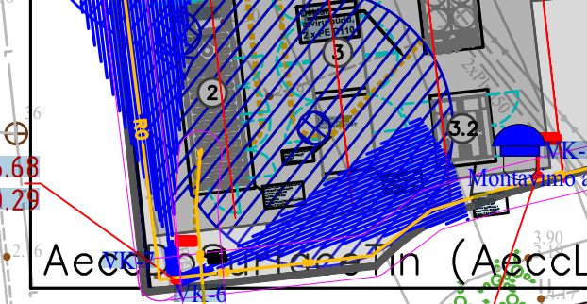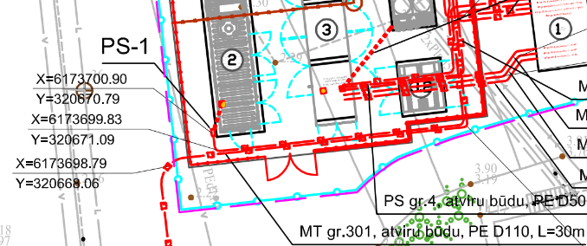 | Sprendiniai tikslinami darbo projekto rengimo metu, derinant su įrangos gamintoju.
40. | 2025-04-11 | E | Sprogios aplinkos zonoje yra suprojektuotas šviestuvas, tačiau specifikacijose niekur nerandame, kad jis atitiktų sprogioms zonoms keliamus reikalavimus. Prašome patikslinti. | 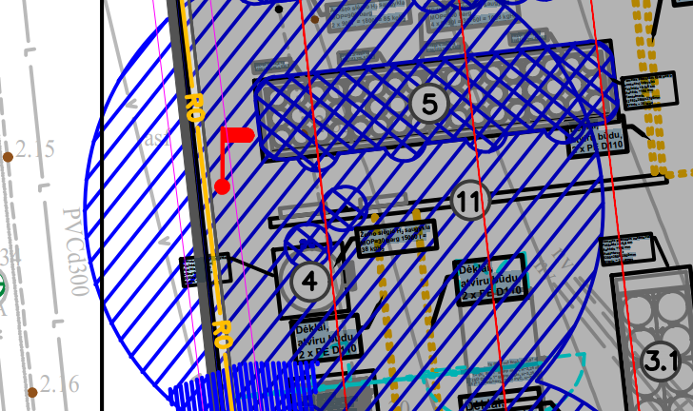 | Sprendiniai tikslinami darbo projekto rengimo metu, derinant su įrangos gamintoju.
41. | 2025-04-11 | E | SR2024-001-TP-PP projekto aiškinamajame rašte yra nurodyta kad iš naujai projektuojamos transforamtorinės yra suprojektutuoti 3x(4x1x800m2) viengysliai kabeliai. Tačiau SR2024-001-TP-E brėžinyje nei sąnaudų žiniaraštyje, nei transformatorinės pajungimų schemoje tokių kabelių nematome. Prašome patikslinti kuria dalimi vadovautis. | 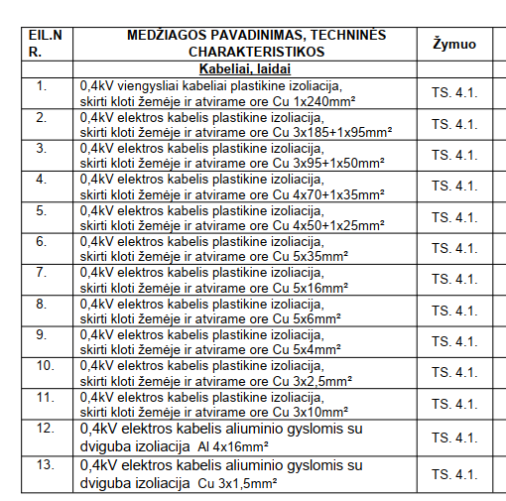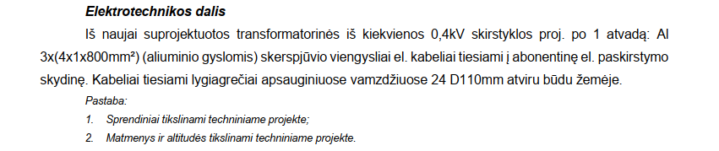 | Projektinių pasiūlymų bylos sprendinių nevertinti. Vadovautis techninio projekto elektrotechnikos dalimi.
42. | 2025-04-11 | SK | SR2024-001-TP-SK-TS dalyje nurodyta, kad prie pasiūlymo turi būti nurodomos konkrečios medžiagos ir pateikiami dokumentai patvirtinantys technines charakteristikas. Ar tai ne perteklinis reikalavimas? Visų projekte numatomų naudoti medžiagų neįmanoma numatyti. Todėl prašome patikslinti šį punktą. | 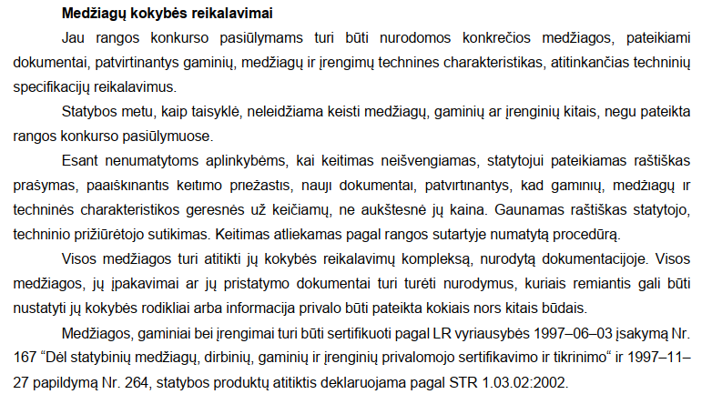 | Šio sakinio mintis yra, kad rangovas supranta ir įsivertina visas projekto įgyvendinimui reikalingas medžiagas. Galutinės techninės specifikacijos ir medžiagų deklaracijos derinamos su techniniu prižiūrėtoju rangos metu.
43. | 2025-04-11 | AS/GSS | Nėra numatyta jokios apsaugos sistemos bei sistemos kuri perspėtų apie gaisrą. Prašome patvirtinti, kad apsaugos ir gaisro signalizacijų šiame projekte nebus. |  | Atskiros gaisro sistemos nebuvo projektuota.
44. | 2025-04-11 | SP | Jei galite patikslinkite ar pastatas bus griaunamas atskiru projektu ar reikia įsivertinti šio pastato griovimą. Jei griovimą vykdo rangovas, prašau pateikti griovimo darbų aprašą. | 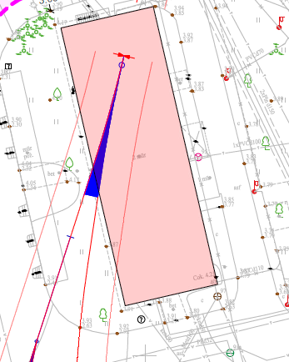 | Pastato griovimas bus vykdomas atskira sutartimi ir pagal kitą projektą, todėl pastato griovimo vertinti nereikia.
45. | 2025-04-11 | SP | SR2024-001-TP-PP Ar galima detalizuoti kurios konstrukcijos bus griaunamos, kad galėtume atitinkamai įsivertinti griovimo darbų kaštus. | 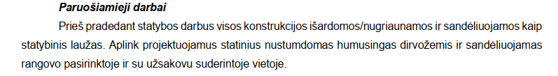 | Reikėtų vertinti pateiktus techninio projekto sprendinius, ne projektinius pasiūlymus. Techniniame projekte pateikti sustambinti kiekiai, galutiniai kiekiai tikslinami pagal darbo projektą. Išardoma tvora ir dangos. Dangų ardymo planas pateiktas SR2024-001-TP-SD.

